Рассмотрено на заседании педагогического совета 24 января 2019 года протокол № 4 | Утверждено  Приказом по средней школе № 70 от 24 января 2019 года № 01-08/19

Самообследование
муниципального общеобразовательного учреждения
«Средняя школа № 70» г. Ярославля за 2018 год

Аналитическая часть
- Введение
Самообследование МОУ «Средняя школа № 70» проводилось в соответствии с Порядком проведения самообследования образовательной организации, утвержденного приказом от 14.06.2013. № 462 «Об утверждении Порядка проведения самообследования образовательной организации».
Целями проведения самообследования являются обеспечение доступности и открытости информации о деятельности организации, а также подготовка отчета о результатах самооследования.
Самообследование проводится ежегодно июне – декабре, администрацией школы. Самообследование проводится в форме анализа условий и результатов образовательного процесса.

- Организационно-правовое обеспечение образовательной деятельности
2.1. Устав образовательного учреждения
Утверждён приказом департамента образования мэрии города Ярославля от 12.10.2015 г. № 708.
2.2. Юридический адрес ОУ, фактический адрес ОУ
Юридический и фактический адрес школы:
150003, г. Ярославль, ул.Терешковой, д. 20
Телефон: (4852) 30-55-00
E-mail yarsch070@yandex.ru
Сайт http://school70.edu.yar.ru
2.3. Наличие свидетельств:
а) о внесении записи в Единый государственный реестр юридических лиц.
Серия 76 № 002919142, дата выдачи 25 апреля 2012 г., Межрайонная инспекция Федеральной налоговой службы России № 5 по Ярославской области, ОГРН 1027600679754.
б) о постановке на учёт в налоговом органе юридического лица, образованного в соответствии с законодательством Российской Федерации по месту нахождения на территории Российской Федерации.
Серия 76 № 002906289, дата выдачи 14 октября 1997 г., ИНН 7604040930.
2.4. Документы, на основании которых осуществляет свою деятельность ОУ:
а) организационно – правовая форма: муниципальное учреждение, по типу – бюджетное.
б) лицензия: серия 76Л02 № 0000686 от 09.12.2015 года, выдана Департаментом образования Ярославской области, срок действия - бессрочно.
Образовательное учреждение имеет лицензию на право осуществления следующих видов образовательной деятельности по программам: общеобразовательная программа начального общего образования, общеобразовательная программа основного общего образования, общеобразовательная программа среднего (полного) общего образования; по программам дополнительного образования: художественно-эстетической, социально-педагогической, культурологической направленностей.
в) свидетельство о государственной аккредитации: серия 76А01 № 0000218 от 09.12.2015 года, выдано Департаментом образования Ярославской области.
г) Свидетельство о праве на земельный участок: повторное свидетельство от 16 мая 2016 года регистрационный № 76-76-01/095/2007-391.
Кадастровый номер 76:23:030606:0002.
2.5. Учредитель
Учредителем учреждения является Департамент образования мэрии города Ярославля. Адрес: 150000, г. Ярославль, Волжская набережная, 27.

3. Система управления образовательным учреждением
Управление школой строится на принципах единоначалия и самоуправления. Административные обязанности распределены согласно Уставу, штатному расписанию, четко распределены функциональные обязанности согласно квалификационным характеристикам.

№ | Ф.И.О. | Должность
1. | Луковикова Ирина Ивановна | Директор
2. | Игнатченко Галина Васильевна | Заместитель директора по ВР
3. | Дженишаева Татьяна Владимировна | Заместитель директора по УВР
4 | Сочкова Елена Алексеевна | Заместитель директора по АХР
5 | Романова Галина Александровна | Главный бухгалтер
6 | Фимская Елена Васильевна | Заведующая библиотекой

Общее управление школой осуществляет директор средней школы № 70 в соответствии с действующим законодательством.
Органы управления образовательным учреждением:
- Общее собрание трудового коллектива школы
- Педагогический совет
- Управляющий совет
Все перечисленные структуры совместными усилиями решают основные задачи образовательного учреждения и соответствуют Уставу МОУ средней школы № 70.
Организация управления образовательного учреждения соответствует уставным требованиям. Собственные нормативные и организационно-распорядительные документации соответствуют действующему законодательству и Уставу.

- Структура классов
Начальное общее образование (1 – 4 классы) - 8 общеобразовательных классов;
основное общее образование (5 – 9 классы) – 10 общеобразовательных классов;
среднее (полное) общее образование (10 –11 классы) – 2 общеобразовательных класса.
Контингент образовательного учреждения.

 | 2015-2016 уч. год |  | 2016-2017 уч. год |  | 2017 - 2018
 | Кол-во классов | Кол-во обучающихся | Кол-во классов | Кол-во обучающихся | Кол-во классов | Кол-во обучающихся
Начальная школа | 8 | 226 | 8 | 225 | 8 | 230
Основная школа | 10 | 294 | 10 | 290 | 10 | 298
Средняя школа | 2 | 51 | 2 | 61 | 2 | 57
Всего | 20 | 571 | 20 | 576 | 20 | 585

Классы | Кол-во обучающихся по ступеням | Мальчики |  |  |  | Девочки
Классы | Кол-во обучающихся по ступеням | всего | в том числе: |  |  | всего | в том числе:
Классы | Кол-во обучающихся по ступеням | всего | Талантливые/одаренные | со спец потребностями | спец пед поддержка | всего | Талантливые/одаренные | со спец потребностями | спец пед поддержка
1-4 | 230 | 107 | 23 | 1 | 4 | 123 | 25 | 1 | 2
5-9 | 298 | 127 | 25 | 2 | 1 | 171 | 37 | 0 | 3
10-11 | 57 | 21 | 3 | 0 | 1 | 36 | 6 | 0 | 1
Всего | 585 | 255 | 51 | 3 | 6 | 330 | 68 | 1 | 6

Контингент обучающихся стабилен, движение учащихся происходит по объективным причинам (переезд в другие районы города, за пределы города) и не вносит дестабилизацию в процесс развития школы.

- Реализуемые образовательные программы

Образовательная программа школы способствует развитию и социализации учащихся на основе усвоения ими федерального компонента государственного стандарта общего образования (государственных образовательных стандартов общего образования 2004 года), федерального государственного образовательного стандарта начального общего образования, федерального государственного образовательного стандарта основного общего образования через:
обеспечение условий для обучения, воспитания и развития учащихся в соответствии с их склонностями и способностями, интересами, состоянием здоровья;
создание основы для осознанного выбора и последующего освоения профессиональных образовательных программ;
создание благоприятных условий для равностороннего развития личности через образование в области искусства;
освоение дополнительных образовательных программ, основанных на ценностях русской национальной культуры.
Содержание и структура учебного плана начального общего образования в 1 – 4-х классах определяются требованиями федерального государственного образовательного стандарта начального общего образования, в 5 - 9-х классах - федерального государственного образовательного стандарта основного общего образования, в 10 — 11-х классах — федерального базисного учебного плана, федерального компонента государственного стандарта общего образования, утвержденного приказом МО РФ "Об утверждении федерального компонента государственных стандартов начального общего, основного общего и среднего (полного) общего образования" от 05.03.2004 N 1089", санитарно-эпидемиологических правил и нормативов СанПиН.
Для удовлетворения познавательных интересов учащихся и развития содержания базовых учебных предметов в учебный план введены индивидуально-групповые занятия, элективные учебные предметы, кружки по нескольким направлениям в рамках внеурочной деятельности, а так же предмет Экономика (в 5-11-х классах выведен как отдельный предмет).
Школа работает по программе непрерывного социально-экономического образования учащихся 1-11 классов. Социально-экономическое воспитание направлено на подготовку личности к успешной производственно-хозяйственной деятельности, формирования потребностей, интересов и иных социально-психологических качеств, а главное – образа мышления, поведения и деятельности, соответствующих экономическим и нравственно-правовым основам общества. Для обеспечения безопасности учащихся в различных жизненных ситуациях с 5 по 11 класс ведется преподавание предмета «Основы безопасности жизнедеятельности».
Семнадцать лет в школе работает структурное подразделение «Школа искусств» для удовлетворения потребностей учащихся в области различных видов музыкального и художественно-эстетического видов искусства. Основными ценностными приоритетами структурного подразделения являются: демократизация образовательного процесса; поддержка и развитие детского творчества; воспитание культуры здорового образа жизни; саморазвитие и самообразование личности, развитие адаптационных способностей в общественно-полезной сфере. В 2013-14 учебном году Школа искусств успешно прошла методический аудит департамента образования г. Ярославля. Структурное подразделение имеет постоянный высококвалифицированный кадровый состав.

Программы начального общего образования
Начальная школа с 1-4 классы работает по программе «Планета знаний», включающей элементы развивающего обучения и проектной деятельности.
Предметы музыка, изобразительное искусство, физическая культура и иностранный язык преподают специалисты-предметники.
В соответствии с федеральным государственным образовательным стандартом начального общего образования (ФГОС НОО) основная образовательная программа начального общего образования реализуется образовательным учреждением, в том числе, и через внеурочную деятельность.
Внеурочная деятельность в рамках реализации ФГОС НОО и ФГОС ООО - это образовательная деятельность, осуществляемая в формах, отличных от классно-урочной, и направленная на достижение планируемых результатов освоения основной образовательной программы начального общего и основного общего образования.

Внеурочная деятельность в 2017 учебном году реализовывалась по направлениям:

- Спортивно-оздоровительное
- Духовно-нравственное
- Социальное
- Общеинтеллектуальное
- Общекультурное

Внеурочная деятельность в школе № 70 осуществляется:
- во внеурочное время;
- через дополнительные образовательные программы структурного подразделения Школы искусств;
- через организацию деятельности ученических сообществ;
- в рамках классного руководства (экскурсии, мероприятия в рамках воспитательной работы класса и школы, классные часы);
- через внеурочную деятельность по учебным предметам;
- через организационное обеспечение учебной деятельности;
- в рамках организации педагогической поддержки социализации и обеспечение благополучия обучающихся;

Цель внеурочной деятельности: обеспечение соответствующей возрасту адаптации ребенка в образовательной организации, создание благоприятных условий для развития ребенка с учетом его возрастных и индивидуальных особенностей на основе добровольного выбора.
Основные задачи:
- выявление интересов, склонностей, способностей, возможностей обучающихся к различным видам деятельности;
- создание условий для индивидуального развития ребенка в избранной сфере внеурочной деятельности;
- формирование системы знаний, умений, навыков в избранном направлении деятельности;
- развитие опыта творческой деятельности, творческих способностей;
- развитие опыта неформального общения, взаимодействия, сотрудничества;
- оказание помощи в освоении позиции ученика за счёт включения в различные учебные сообщества, как в системе школьного дополнительного образования, так и в условиях творческих коллективов учреждения дополнительного образования детей;
- расширение рамок общения с социумом;
- личностно-нравственное развитие и профессиональное самоопределение учащихся;
- обеспечение социальной защиты, поддержки, реабилитации и адаптации учащихся к жизни в обществе;
- формирование общей культуры учащихся;
- воспитание у учащихся гражданственности, уважения к правам и свободам человека, любви к Родине, природе, семье.

Для реализации образовательной программы школы в 5 - 9 классах введены предметы экономика и ОБЖ как обязательные для изучения. Для реализации содержания образования краеведческой направленности добавлены часы на изучение предметов «Технология» (2 часа вместо одного) в 8-х классах.
Для реализации требования ФГОС за счет части, формируемой участниками образовательных отношений, введены курсы «Основы учебной деятельности» в 5 – 6-х классах, «Основы проектной деятельности» в 7 – 9-х классах. Данные курсы введены с целью формирования у учащихся основ проектной деятельности для дальнейшего применения полученных знаний и умений при решении конкретных практических задач с использованием проектного метода. При изучении курсов учащиеся учатся планировать, организовывать, самостоятельно достигать намеченной цели; предвидеть мини-проблемы, которые предстоит при этом решить; работать с информацией, находить источники, из которых ее можно почерпнуть; проводить исследования, передавать и презентовать полученные знания и опыт; получают навыки совместной работы и делового общения в группе. Итогом изучения данных курсов в 9-м классе является защита индивидуального проекта.
Индивидуально-групповые занятия способствуют обеспечению условий становления и формирования личности обучающегося, развитию способностей учащихся к социальному самоопределению, формированию склонностей и устойчивого интереса к определенному виду деятельности. Данные занятия интегрируют и дополняют базовое образование. Введение индивидуально-групповых занятий обеспечивает разностороннее развитие учащихся и предполагают формирование мотивации изучения отдельных предметов образовательных областей, повышение активности участия в олимпиадах, интеллектуальных конкурсах разного уровня.
- В 5а, 6а, 9а классах по 1 часу отдано на организацию индивидуально-групповых занятий по русскому языку для занятий с учащимися, имеющими трудности в освоении курса и подготовки к итоговой аттестации по предмету, а также с целью формирования лингвистического мышления, повышения речевой и языковой культуры, развития языковой рефлексии, усиления интереса к изучению языка.
- В 5б, 6б, 9б классах по 1 часу отдано на индивидуально-групповые занятия по математике для занятий с учащимися, имеющими трудности в освоении курса и подготовки к итоговой аттестации по предмету, а также с целью развития логического мышления, пространственного воображения, алгоритмической культуры, овладения математическими знаниями и умениями, необходимыми в повседневной жизни.

Психологическое сопровождение профессионального самоопределения, предпрофильной подготовки и профильного обучения обучающихся
Цель: создание условий для осуществления обоснованного профессионального самоопределения обучающихся.
Актуальные задачи:
1.Способствовать осознанному выбору профессии и профессионального будущего подростка.
2.Обретение собственной профессиональной идентификации.
3.Формирование адекватного представления учащихся о своем профессиональном потенциале на основе самодиагностики и знания мира профессий;
4.Ознакомление со спецификой современного рынка труда, правилами выбора и способами получения профессии.
5.Построение долгосрочной жизненной и профессиональной перспективы.
Вид работы | Мероприятия (услуги) | Результат
Подростки.
Психологическая диагностика. | Диагностика учеников 9 и 11 кл. «Готовность к профессиональному выбору» ( в начале и в конце года).  Определение темперамента (опросник г. Айзенка).  Тест эмоций (Басса – Дарки).  Методика «Определение уровня тревожности».  Методика «Определение типа мышления».  Методика «ДДО» Е.А. Климова  Методика «Карта интересов».  Определение профессионального типа мышления (методика Дж. Голланда).  Тест умственного развития (модификация школьного теста умственного развития).  Поведение в конфликте. Тест Томаса.  Тест «Интеллектуальная лабильность».  Анкета Центра «Ресурс» (9,11 кл.)  Всероссийская профдиагностика Zaсобой (9 кл). | Исследование профессиональных интересов и склонностей, анализ мотивов выбора профессии, представление учащимся знаний о мире профессий, о требованиях, предъявляемых к человеку в рамках определённой профессии.
Психологическое просвещение и профилактика. | Дни профессионального образования. Колледж индустрии питания (9 кл).  Городское профориентационное мероприятие «Аукцион профессий» Дворец Молодёжи (9 – 11 кл.).  Виртуальные экскурсии на предприятия и заводы города и области (просмотр видеофильмов) (9,11 кл).  Просмотр видеофильмов о Московском железнодорожном университете и Московском университете МВД России.  Городской профориентационный конкурс «Энциклопедия профессий» (презентации, видео). Сертификаты участников (10,11 кл.)  Городской профориентационный конкурс «Парад профессий» (рисунки). Сертификаты участников (5 – 6 кл.).  Тренинг «Мир профессий»(10 кл.).  Викторина Zaсобой (9 кл.).  Классный час «Профессий много – я один» (5 – 6 кл.)  Классный час «Секреты выбора профессии» (8 – 9 кл.).  Классный час «Все работы хороши, все профессии нужны» (9 кл.)  Дистанционный курс «Моя профессия» (9 кл.)  Защита проектов «Моя будущая профессия» (9 кл.) | Изучение экономики региона, моделирование личной профессиональной перспективы и образовательного маршрута, формирование знаний о профессиях, профессиональном образовании, рынке труда, требований к качествам человека.
Психологическая консультация | 1. Индивидуальное консультирование обучающихся по результатам диагностики.  2. Индивидуальные консультации по вопросам профессионального самоопределения. | Повышение информированности по вопросу профессионального самоопределения.

Обучение на ступени среднего (полного) общего образования

В 10-11 классе на профилизацию предмета экономика увеличены часы из школьного компонента.
Предложены элективные курсы по различным предметам.
10 а класс:
- «Сочинение-рассуждение» (1 час) исходя из запросов учащихся, для развития содержания базового учебного предмета «Русский язык», усиления практических навыков и теоретических знаний учащихся;
- «Избранные вопросы математики» (1 час) исходя из запросов учащихся, для развития содержания базового учебного предмета «Математика», усиления практических навыков и теоретических знаний учащихся;
- «Политическая система России» (1 час) исходя из запросов учащихся, для развития содержания базового учебного предмета «Обществознание», усиления практических навыков и теоретических знаний учащихся;
- «История русской культуры 10-19 веков» (1 час) для развития содержания базового учебного предмета «История», усиления практических навыков и теоретических знаний учащихся;
- «Анализ художественного произведения» (1 час) для развития содержания базового учебного предмета «Литература», усиления практических навыков и теоретических знаний учащихся;
- «Культура англоговорящих стран» (1 час во 2-м полугодии) исходя из запросов учащихся, для развития содержания базового учебного предмета Иностранный язык (английский), усиления практических навыков и теоретических знаний учащихся;
- «Основы программирования на языке Pascal» (1 час в 1-м полугодии) для развития содержания базового учебного предмета «Информатика и ИКТ», усиления практических навыков и теоретических знаний учащихся;
- «Путь поисков и открытий» (1 час во 2-м полугодии) исходя из запросов учащихся, для развития содержания базового учебного предмета «Физика», усиления практических навыков и теоретических знаний учащихся;
- «Решение биологических задач» (1 час в 1-м полугодии) исходя из запросов учащихся, для развития содержания базового учебного предмета «Биология», усиления практических навыков и теоретических знаний учащихся.

11 а класс:
- «Культура речи» (1 час) для развития содержания базового учебного предмета «Русский язык», усиления практических навыков и теоретических знаний учащихся;
- «Математический практикум» (1 час) для развития содержания базового учебного предмета «Математика», усиления практических навыков и теоретических знаний учащихся;
- «Нобелевские лауреаты российской словесности» (1 час в 1-м полугодии) для развития содержания базового учебного предмета «Литература», усиления практических навыков и теоретических знаний учащихся;
- «Общество как система» (1 час) для развития содержания базового учебного предмета «Обществознание», усиления практических навыков и теоретических знаний учащихся;
- «История русской культуры XX века» (1 час) для развития содержания базового учебного предмета «История», усиления практических навыков и теоретических знаний учащихся;
- «Решение нестандартных задач по химии» (1 час во 2-м полугодии) исходя из запросов учащихся, для развития содержания базового учебного предмета «Химия», усиления практических навыков и теоретических знаний учащихся;
- «Решение нестандартных задач по информатике» (1 час во 2-м полугодии) для развития содержания базового учебного предмета «Информатика и ИКТ», усиления практических навыков и теоретических знаний учащихся;
- «Деловой английский» (1 час в 1-м полугодии) исходя из запросов учащихся, для развития содержания базового учебного предмета Иностранный язык (английский), усиления практических навыков и теоретических знаний учащихся;
- «Экология» (1 час во 2-м полугодии) исходя из запросов учащихся, для развития содержания базового учебного предмета «Биология;
- «Открытия на пути познания» (1 час в 1-м полугодии) исходя из запросов учащихся, для развития содержания базового учебного предмета «Физика», усиления практических навыков и теоретических знаний учащихся.

Для подготовки к единому государственному экзамену по русскому языку и математике отведены часы для индивидуальных консультаций для учащихся «группы риска».

- Результаты образовательной деятельности
Анализ контроля успеваемости учащихся МОУ СШ № 70 за три учебных года

 | Всего обучающихся  (на конец года) | Окончили год на « 5» | Окончили год на «4» и «5» | Оставлены на повторный курс обучения | Условный перевод | Всего обучающихся (на конец года) | Окончили год на « 5» | Окончили год на «4» и «5» | Оставлены на повторный курс обучения | Условный перевод | Всего обучающихся (на конец года) | Окончили год на « 5» | Окончили год на «4» и «5» | Оставлены на повторный курс обучения | Условный перевод
 | Всего обучающихся  (на конец года) | 2015 - 2016 |  |  |  | Всего обучающихся (на конец года) | 2016 - 2017 |  |  |  | Всего обучающихся (на конец года) | 2017 - 2018
 | Всего обучающихся  (на конец года) | % | % | % | % | Всего обучающихся (на конец года) | % | % | % | % | Всего обучающихся (на конец года) | % | % | % | %
начальная | 222 | 6,8 | 34,2 | 0 | 1,4 | 229 | 5,7 | 35,8 | 0 | 2,6 | 221 | 6,8 | 32,1 | 0 | 0,5
основная | 295 | 5,4 | 26,1 | 0 | 1,7 | 278 | 4,0 | 29,9 | 0 | 1,1 | 288 | 5,6 | 29,5 | 0 | 6,3
старшая | 55 | 0 | 23,6 | 0 | 0 | 59 | 0 | 35,6 | 0 | 0 | 60 | 3,3 | 36,7 | 0 | 5
итого | 572 | 5,4 | 29,0 | 0 | 1,4 | 536 | 4,5 | 34,7 | 0 | 1,7 | 569 | 5,8 | 31,3 | 0 | 3,9

Качество подготовки выпускников
В течение ряда лет выпускники школы успешно справляются с государственной итоговой аттестацией в форме ЕГЭ.

Итоги ЕГЭ в 11 классе МОУ СШ № 70 по предметам за три года

Предмет | Справляемость по предмету  Школа  /город  /область/  страна |  |  | Средний балл  Школа  /город  /область/  страна
Предмет | 2015-2016 | 2016-2017 | 2017-2018 | 2015-2016 | 2016-2017 | 2017-2018
Математика (базовый ур.) | 100  /99,4  /99,5/  95,4 | 100  /…/*  …/  96,6 | 100  /99,5  /99,43 | 4,6  /4,3  /4,4  /4,14 | 4,5  /…  /4,4  /4,24 | 4,23  /…  /4,3
Математика (профильный ур.) | 81,3  /88,5  /88,7  /84,7 | 66,7  /91,2  /84,6  /… | 90,48  /95,97  /96,1 | 38,8  /49,5  /48,6  /46,3/ | 32,3  /…  /46,2  /47,1/ | 44  /…  /51,3
Русский язык | 100  /99,9/  99,9/  99,3 | 100  /99,8  /99,8  /… | 100  /99,8  /99,6 | 67,5  /73,4  /73,2  /68/ | 67,6  /…  /71,3  /… | 67,5  /…  /73,6
Литература | 100  /97,1/  98  /… | 100  /98,59  /97,9  /… | 50  /96,5  /97,65 | 68,7  /58,2  /59,6/  …/ | 49  /…  /58,8  /… | 57  /…  /60,7
История | 88,9  /95,1/  95,8/  84,1 | 100  /97,7  /94,9  /… | 100  /94,43  /95,89 | 48,2  /54  /54,1/  …/ | 45,13  /…  /56,4  /… | 59,4  /…  /55,8
Биология | 100  /89,9/  90,7/  … | 88,9  /96,2  /92,9  /… | 91,67  /92,28  /93,08 | 53,5  /57,4/  57,2/  …/ | 54,1  /…  /58,8  /… | 57,0  /…  /60,1
Английский язык | 100  /87,5/  89,8/  … | 83,3  /94,5  /91,5 | 75  /90,46  /90,48 | 47  /55,9/  55,6/  …/ | 45,1  /…  /55,6  /… | 47,5  /…  /53,9
Информатика и ИКТ | 100/  99,6/  99,5/  98.1 | 100/  /99,3  /98,5  /… | 100/  /99,69  /99,6 | 77,8/  73,2  /71,1  /…/ | 68,2  /…  /70,7  /… | 62  /…  /72,2
Обществознание | 50  /94,8  /95,2  /87,6 | 100  /95,6  /93,6  /90,7 | 100  /93,19  /93,19 | 46,5  /64,6/  64,2/  56,6 | 59,7  /…  /63,4  /59,2 | 51,4  /…  /63,3
Физика | 100  /94,1/  95,9/  93,89 | 100  /98,7  /98,2  /… | 100  /97,15  /97,67 | 53  /50,2/  51,2/  …/ | 48  /…  /52,8  /… | 49,4  /…  /52,4
Химия | 50  /90,1/  90,5/  … | 100  /90,7  /85,8  /… | 100  /91,95  /91,15 | 33,5  /56,0  /54,9  /… | 60,33  /…  /54,9  /… | 54,8  /…  /55,9
География | 100  /90,6/  93,9/  87 | -  /90,0  /91,0  /90,7 | -  /100  /100 | 55  /55,0  /59,2/  …/ | -  /…  /56,7  /55,1 | -  /…  /61,2

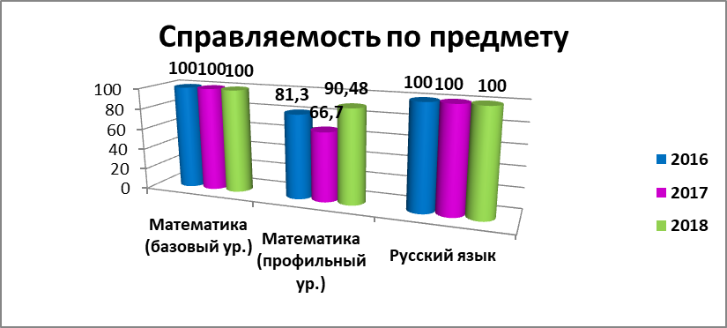
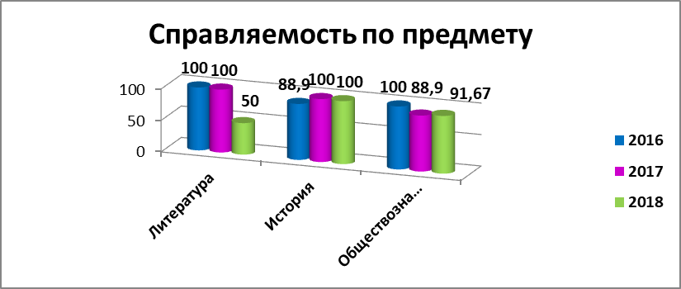

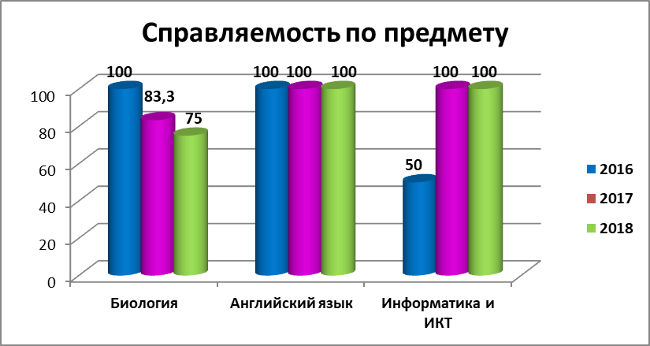

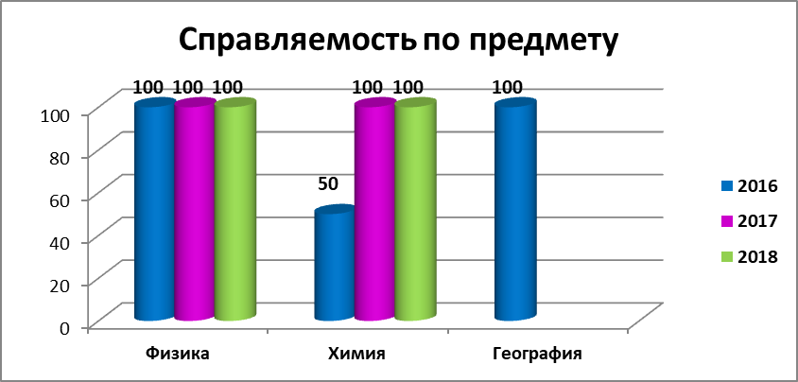
В 2017 – 2018 учебном году: 100% справляемость по предметам русский язык, математика (базовый уровень), история, английский язык, информатика и ИКТ, физика, химия. По математике (профильный уровень) справляемость пока не 100 %, но заметно повышение с 66,7 % до 90,48; по обществознанию повысилась с 88,9 до 91,67 %. Второй год подряд снижается справляемость по биологии до 75 %. По литературе результат в 50 % принес 1 учащийся из двух сдававших данный предмет (не преодолел минимального порога).

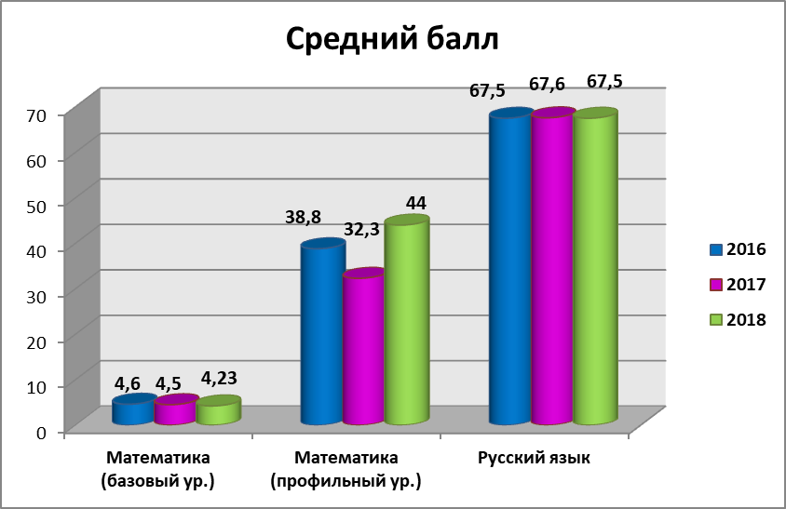

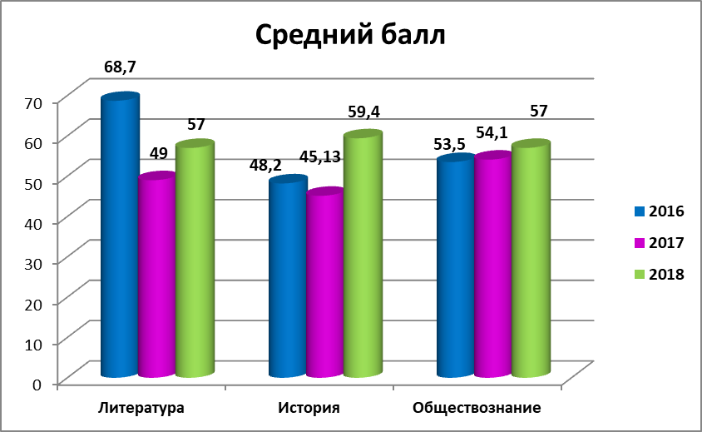
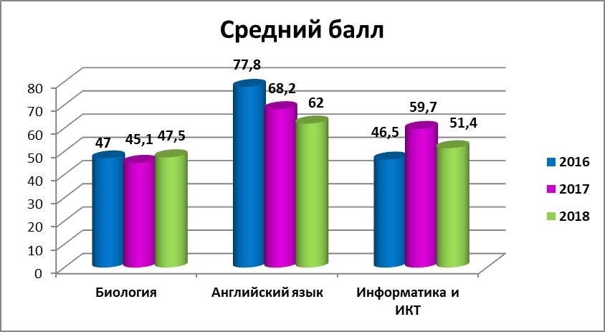
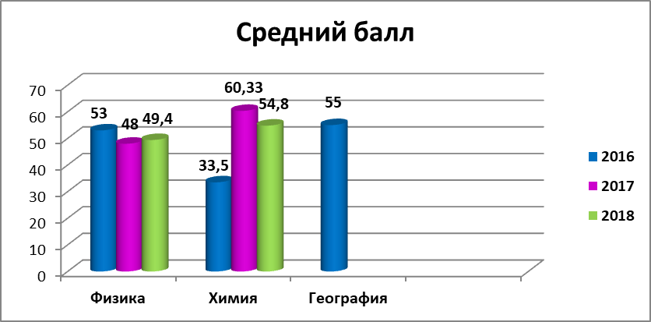
Выявлена положительная динамика результатов ЕГЭ выпускников 11-х классов по некоторым предметам: повысился средний балл по математике (профильный уровень), литературе, истории, обществознанию, биологии, физике. По русскому языку остался на прежнем уровне.
Сравнение с результатами в области
Результаты ЕГЭ обучающихся с учетом кластерной группы представлены в таблице. Основным показателем для сравнения является Относительный средний балл.

Результаты ЕГЭ обучающихся с учетом кластерной группы
Большие городские школы  (более 400 обучающихся)  (4-й кластер) | Относительные средние баллы |  |  |  |  |  |  |  |  |  |  |  |  |  | Количество сдававших ЕГЭ
 | Русский язык | Математика | Физика | Химия | Информатика | Биология | История | География | Иностранный язык | Обществознание | Литература | Русский язык | Математика | Физика |  | Химия | Информатика | Биология | История | География | Иностранный язык | Обществознание | Литература
Средние значения по кластеру | 0,98 | 0,95 | 0,97 | 0,96 | 0,93 | 0,96 | 0,96 | 0,98 | 0,92 | 0,96 | 0,94 | 2589 | 1601 | 534 |  | 336 | 369 | 562 | 414 | 67 | 202 | 1464 | 192
МОУ СШ № 70 | 0,91 | 0,84 | 0,93 | 0,95 | 0,80 | 0,88 | 1,04 |  | 0,84 | 0,93 | 0,91 | 31 | 21 | 5 |  | 4 | 8 | 4 | 9 |  | 2 | 24 | 2

Итоги ГИА в 9 классе МОУ СШ № 70 по предметам за три года

Сведения об участии выпускников 9 классов МОУ СШ № 70 в государственной итоговой аттестации в форме ОГЭ по математике и русскому языку
Наименование | Учебный год | Кол-во респондентов | Получили отметку «2», %  школа  /город  /область | Справляемость, %  школа  /город  /область | Успешность, %  школа  /город  /область | Средний балл, %  школа  /город  /область | Соответствие годовой и экзаменационной отметок, %
Математика | 2015 - 2016 | 59 | 100/99,0/98,7 | 64,4/…/63,6 |  | 16,90/16,9/16,4 | 57,63
Математика | 2016 - 2017 | 58 | 100/97,3/98,1 | 55,1/…/55,3 |  | 15,5/…/15,4 | 66,1
Математика | 2017 - 2018 | 50 | 100/98,3/98,0 | 48/…/55,7 | 4,3/19,8/16,8 | 14,6/…/15,7 | 66,0
Русский язык | 2015 - 2016 | 59 | 100/99,6/99,3 | 71,19/…/74,5 |  | 29/31,3/30,6 | 49,15
Русский язык | 2016 - 2017 | 58 | 100/99,5/99,5 | 85,7/…/78,7 |  | 30,7/…/31 | 33,9
Русский язык | 2017 - 2018 | 50 | 100/99,5/99,2 | 80/…/75,7 | 20,8/35,4/33,5 | 30,8/…/30,5 | 54,0

Сведения об участии выпускников 9 классов МОУ СШ № 70

в государственной итоговой аттестации в форме ОГЭ по предметам по выбору

Наименование | Учебный год | Кол-во респондентов | Получили отметку «2», %  школа  /город  /область | Справляемость, %  школа  /город  /область | Успешность, %  школа  /город  /область | Средний балл, %  школа  /город  /область | Соответствие годовой и экзаменационной отметок, %
Биология | 2015 - 2016 | 12 | 91,7/91,0/91,9 | 25/…/34,4 |  | 24,4/22,7/22,7 | 75,00
Биология | 2016 - 2017 | 7 | 100/98,3/98,6 | 57,1/…/40,5 |  | 26,7/…/24,2 | 57,1
Биология | 2017 - 2018 | 6 | 100/97,1/97,6 | 66,7/…/42,7 | 0/5,4/4,5 | 26,2/…/24,4 | 16,7
Английский язык | 2015 - 2016 | 6 | 100/94/93,3 | 50/…/68,2 |  | 44,3/51,9/50,9 | 50,00
Английский язык | 2016 - 2017 | 5 | 100/99,4/99,4 | 100/…/87,5 |  | 52,8/…/57,3 | 60,0
Английский язык | 2017 - 2018 | 7 | 100/99,8/99,8 | 57,1/…/84,1 | 14,3/53,8/49,5 | 49/…/56,4 | 28,6
Информатика и ИКТ | 2015 - 2016 | 6 | 100/96,2/96 | 83,33/…/70,3 |  | 13,7/14,4/14,2 | 100,00
Информатика и ИКТ | 2016 - 2017 | 22 | 100/99,5/99,4 | 95,5/…/75,3 |  | 16,3/…/15 | 63,6
Информатика и ИКТ | 2017 - 2018 | 18 | 100/99,8/99,4 | 94,4/…/69,6 | 61,1/38,1/30,6 | 18,5/…/14,3 | 44,4
Литература | 2015 - 2016 | 3 | 100/87,7/90,1 | 100/…/63,3 |  | 17/15,0/15,0 | 66,67
Литература | 2016 - 2017 | 2 | 100/100/99,2 | 100/…/78,9 |  | 19,5/…/14,98 | 100
Литература | 2017 - 2018 | 3 | 100/100/100 | 100/…/81,9 | 33,3/39,2/40,7 | 25/…/24,5 | 100
Химия | 2015 - 2016 | 9 | 100/92,7/93,1 | 88,89/…/66,1 |  | 22,2/21,1/20,8 | 66,67
Химия | 2016 - 2017 | 5 | 100/99,7/99,8 | 100/…/78,2 |  | 27/…/23,6 | 40,0
Химия | 2017 - 2018 | 6 | 100/99,3/99,6 | 66,7/…/77,7 | 40,0/43,4/39,0 | 21,6/…/23,5 | 33,3
История | 2015 - 2016 | 6 | 100/71,5/72,9 | 33,33/…/26 |  | 22,67/18,5/18,4 | 50,0
История | 2016 - 2017 | 3 | 100/96,7/96,4 | 33,3/…/53,9 |  | 22,7/…/24,6 | 0,0
История | 2017 - 2018 | 1 | 100/97,2/98,6 | 100/…/56,3 | 0/15,9/15,3 | 33/…/25,7 | 0,0
География | 2015 - 2016 | 20 | 100/81,0/80,4 | 60/…/41 |  | 21/18,0/17,6 | 60,0
География | 2016 - 2017 | 22 | 100/97,8/98,3 | 86,4/…/56,2 |  | 21,8/…/20,3 | 59,1
География | 2017 - 2018 | 23 | 100/98,1/97,0 | 52,2/…/57,9 | 21,7/20,7/19,3 | 20,3/…/20,9 | 43,5
Физика | 2015 - 2016 | 17 | 88,2/93,9/94,5 | 17,65/…/47,2 |  | 16,5/19,7/19,9 | 29,4
Физика | 2016 - 2017 | 4 | 100/99,8/99,8 | 25/…/66,5 |  | 18,8/…/22,7 | 25,0
Физика | 2017 - 2018 | 1 | …/99,5/99,5 | …/…/55,6 | …/14,2/13,1 | …/…/21,4 | 0
Обществознание | 2015 - 2016 | 39 | 87,18/90,7/89,6 | 28,21/…/36,8 |  | 22,03/23/22,4 | 33,3
Обществознание | 2016 - 2017 | 38 | 97,4/97,9/98,3 | 50/…/47,4 |  | 24,6/…/22,4 | 47,3
Обществознание | 2017 - 2018 | 33 | 100/98/97,6 | 51,5/…/50,3 | 3,0/8/6,5 | 25,2/…/24,5 | 63,6
Показатель Справляемость по всем предметам составляет 100 %. Это гарант получения выпускниками 9-х классов аттестата об образовании.

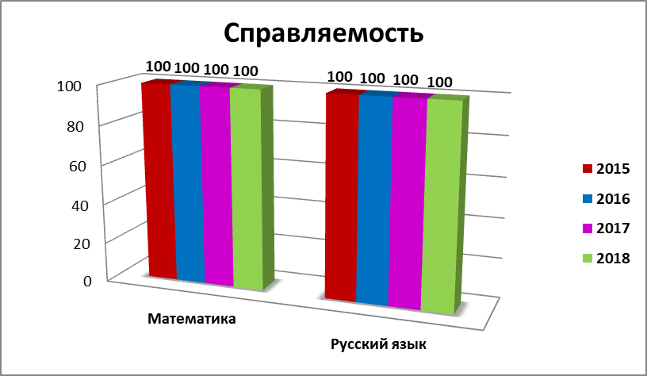
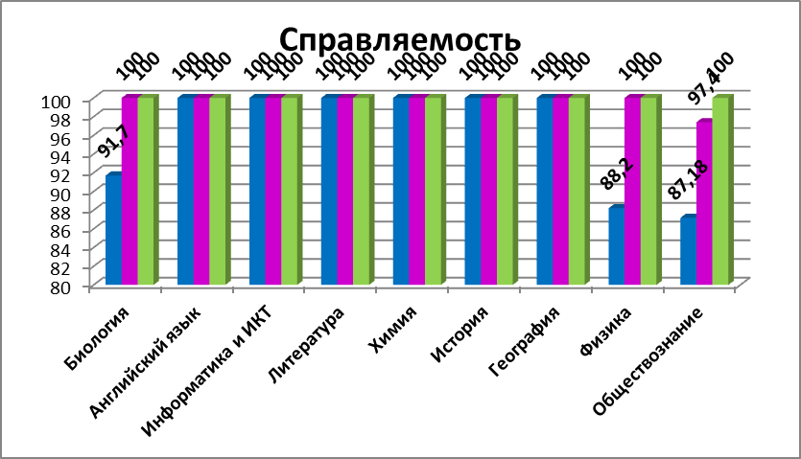

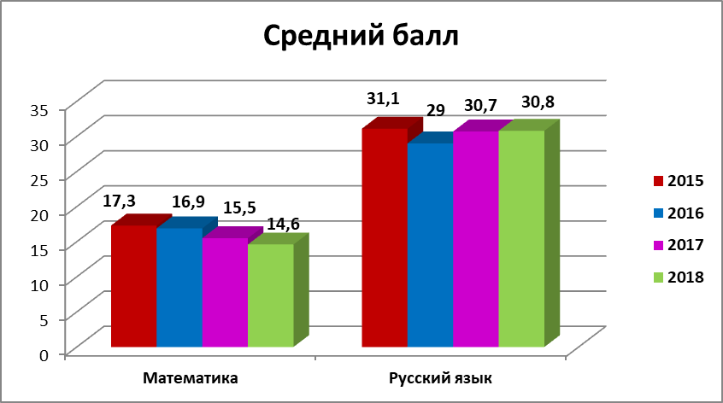
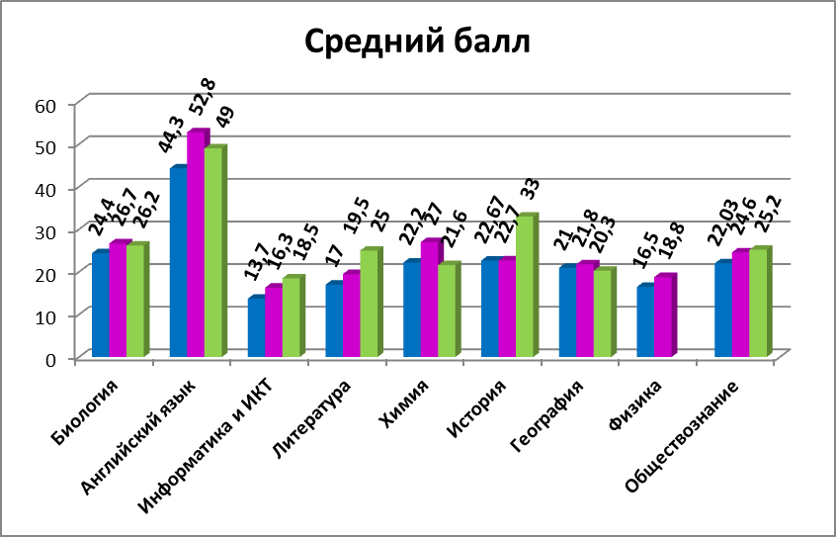
Средний балл вырос по русскому языку, информатике и ИКТ, литературе, истории, обществознанию; снизился по математике, биологии, английскому языку, химии, географии. Предмет Физика в форме ОГЭ не выбрал никто.

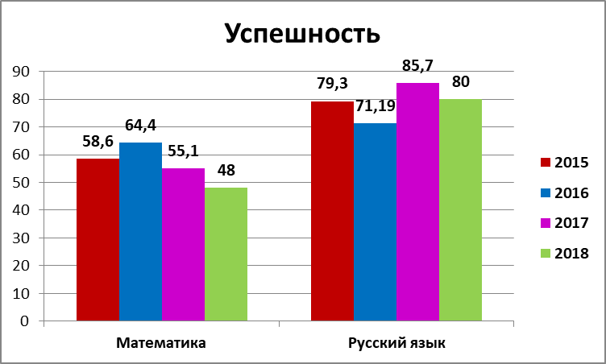
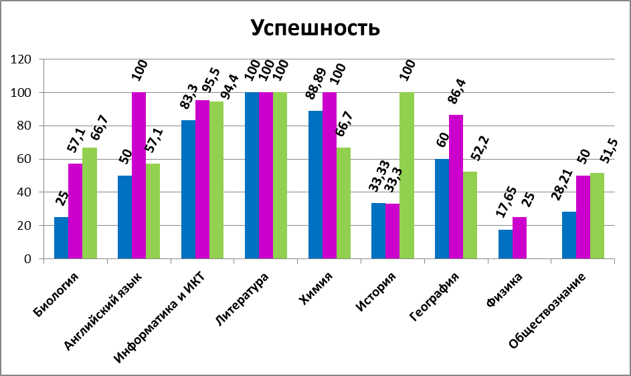
Показатель Успешность говорит о доле участников, получивших отметку «4», «5», о качестве образования. Более 50 % успешных результатов имеют учащиеся школы по русскому языку (80%), биологии (66,7%), английскому языку (57,1), информатике и ИКТ (94,4%), литературе (100 %), химии (66,7 %), истории (100 %), географии (52,2%), обществознанию (51,5%).
В Информационно-статистическом сборнике «Государственная итоговая аттестация» появились новые показатели «Количество участников, показавших отличный результат ("5")» и «Количество участников ОГЭ, получивших максимальный балл».
Результаты школы показаны в сравнении с городом и областью. Городские результаты в основном выше областных. Школьные по многим предметам отстают от городского уровня. Хочется отметить отличные результаты по информатике и ИКТ (61,1 % в сравнении с городом в 38,1%), географии (21,7% в сравнении с 20,7%).

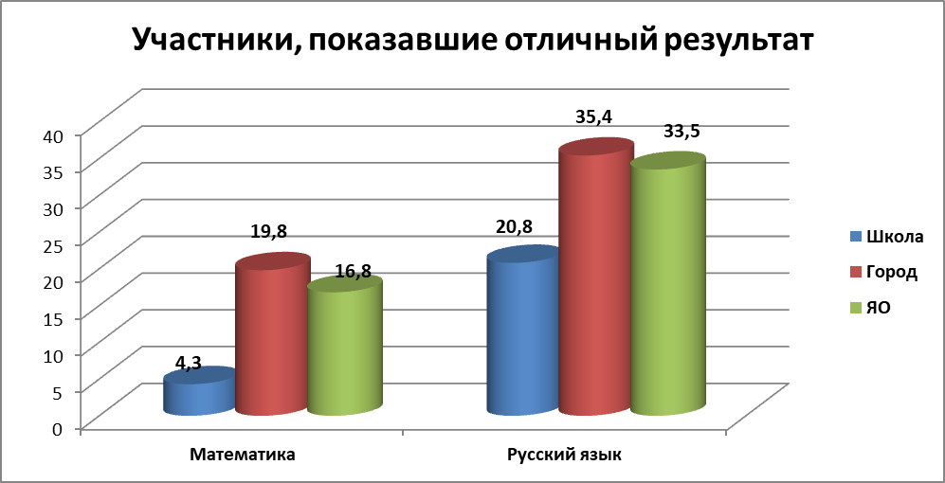
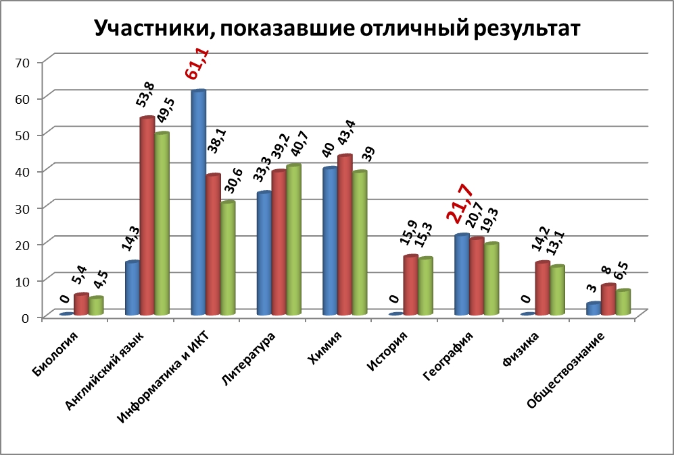

Количество участников ОГЭ, получивших максимальный балл
Наименование предмета | Максимальное количество баллов по предмету | Количество участников ОГЭ, получивших максимальный балл
Наименование предмета | Максимальное количество баллов по предмету | 2016 |  | 2017 |  | 2018
Наименование предмета | Максимальное количество баллов по предмету | чел. | % | чел. | % | чел. | %
Русский язык | 39 | 1 | 1,69 | 1 | 1,85 | 1 | 2,01
Математика | 32
Биология | 46
Английский язык | 70
Информатика и ИКТ | 22 |  |  | 1 | 4,55 | 1 | 5,56
Литература | 23 (2016, 2017)  33
Химия | 34
История | 44
География | 32
Физика | 40
Обществознание | 39

Результаты ОГЭ обучающихся с учетом кластерной группы
Большие городские школы  (более 400 обучающихся)  (4-й кластер) | Относительные средние баллы |  |  |  |  |  |  |  |  |  |  | Количество сдававших ОГЭ
 | Русский язык | Математика | Физика | Химия | Информатика | Биология | История | География | Ин.язык | Обществознание | Литература | Русский язык | Математика | Физика | Химия | Информатика | Биология | История | География | Иностранный язык | Обществознание | Литература
Средние значения по кластеру | 1,00 | 0,98 | 0,96 | 0,97 | 0,96 | 1,01 | 0,96 | 1,02 | 0,97 | 1,01 | 0,97 | 5709 | 5700 | 622 | 668 | 2272 | 1350 | 107 | 2209 | 403 | 3557 | 181
МОУ СОШ № 70 | 1,01 | 0,93 |  | 0,92 | 1,23 | 1,07 | 1,30 | 0,97 | 0,88 | 1,03 | 1,02 | 48 | 47 |  | 5 | 18 | 6 | 1 | 23 | 7 | 33 | 3

Участниками Всероссийских проверочных работ (ВПР), которые прошли весной 2018 года, стали учащиеся 4, 5, 6, 11 классов нашей школы. Ими было написаны проверочные работы по 10 предметам. Это самая массовая оценочная процедура в образовании на сегодняшний день.
Всероссийские проверочные работы
 | 4 класс | 5 класс | 6 класс | 11класс
Русский язык | + | + | +
Математика | + | + | +
Окружающий мир | +
История |  | + | + | +
Биология |  | + | + | +
География |  |  | + | +
Обществознание |  |  | +
Иностранный язык |  |  |  | +
Химия |  |  |  | +
Физика |  |  |  | +

В конце учебного года в 5-8-х классах проведены мониторинговые работы по основным метапредметным результатам: смысловому чтению и умению работать в команде. Обсуждение полученных Результатов выполнения комплексной работы пройдет на отдельных совещаниях по группам.
Всероссийская неделя мониторинга Знаника
Цель мониторинга - определить уровень освоения обучающимися основной образовательной программы начального и среднего общего образования по предмету «Математика». Измерения проводились с помощью тестов с заданиями базового и повышенного уровней сложности.
Результаты мониторингов представлены на педагогическом совете школы.

В течение 3-х лет все выпускники школы получили документы о среднем общем образовании.
В 2018 году все выпускники школы получили документы о среднем общем образовании, об основном общем образовании.
23 выпускника 9-х классов продолжают обучение в своей школе. 21 человек поступили в среднее профессиональные заведения.
Свыше 77 % выпускников 11 класса в 2018 году поступили в ВУЗы.

Сведения о продолжении обучения выпускников в 2018 г.
Кол-во выпускников | Всего | ВУЗ | НПО | СПО | Работают/  не работают | СШ
9 класс | 50 |  |  | 21 |  | 6  (СШ 70 - 23)
11 класс | 31 | 24 | - | 7 | -

Существует проблема при работе с одарёнными детьми, поскольку работа с этой категорией школьников предполагает существенное изменение содержания, форм и результатов образования.
Мы достигли достаточного широкого охвата школьников олимпиадным и конкурсным движением, но предстоит большая работа по достижению более качественных результатов.

Итоги олимпиады по предметам в начальной школе за последние три года

Предмет | Школьный этап |  |  |  |  |  | Муниципальный этап
Предмет | Участников всего |  |  | Заняли места |  |  | Участников всего |  |  | Заняли места
Предмет | 15-16 | 16-17 | 17-18 | 15-16 | 16-17 | 17-18 | 15-16 | 16-17 | 17-18 | 15-16 | 16-17 | 17-18
Русский язык и литературное чтение | 15 | 17 | 15 | 11 | 2 | 2 | 1 | 1 | 2 |  | - | -
Математика | 23 | 24 | 15 | - | 3 | 1 | - | - | 1 | - | - | -
Окружающий мир | 13 | - | 13 | 4 | - | - | 2 | 2 | - | - | - | -
Английский язык | 12 | - | 15 | 8 | - | 1 | 2 | 2 | 1 | - | - | -

Итоги олимпиады по предметам на уровне основного общего и среднего общего образования за три года

Предмет | Школьный этап |  |  |  |  |  | Муниципальный этап |  |  |  |  |  | Региональный этап
Предмет | Участников всего |  |  | Заняли места |  |  | Участников всего |  |  | Заняли места |  |  | Участников всего |  |  | Заняли места
Предмет | 15-16 | 16-17 | 17-18 | 15-16 | 16-17 | 17-18 | 15-16 | 16-17 | 17-18 | 15-16 | 16-17 | 17-18 | 15-16 | 16-17 | 17-18 | 15-16 | 16-17 | 17-18
Химия | 11 | 8 | 8 | 1 | 0 | 0 | 1 | - | - | 0 | - | - | - | - | - | - | - | -
Математика | 44 | 59 | 115 | 2 | 0 | 12 | 2 | - | - | 0 | - | - | - | - | - | - | - | -
Физика | 6 | 5 | 8 | 0 | 0 | 1 | - | - | 1 | - | - | 0 | - | - | - | - | - | -
Русский язык | 29 | 72 | 115 | 3 | 7 | 12 | 4 | 1 | 3 | 1  пбд | 0 | 0 | 1 | - | - | 1  прз | - | -
Литература | 20 | 26 | 38 | 0 | 5 | 11 | 1 | - | 5 | 1  прз | - | 0 | 1 | - | - | 0 | - | -
История | 39 | 36 | 48 | 2 | 3 | 2 | 2 | - | 2 | 0 | - | 0 | - | - | - | - | - | -
Биология | 17 | 20 | 14 | 4 | 3 | 2 | 4 | 2 | 1 | 1  прз | 0 | 0 | - | - | - | - | - | -
Иностранный язык | 37 | 29 | 37 | 2 | 2 | 14 | 3 | 2 | 3 | 1  прз | 0 | 0 | 2 | - | - | 0 | - | -
Тенология | 3 | 4 | 12 | 0 | 1 | 0 | - | - | - | - | - | - | - | - | - | - | - | -
География | 19 | 8 | 14 | 0 | 0 | 0 | - | - | - | - | - | - | - | - | - | - | - | -
Информатика | 4 | 0 | 14 | 0 | 0 | 0 | - | - | - | - | - | - | - | - | - | - | - | -
Экономика | 5 | 2 | 14 | 0 | 2 | 1 | - | 2 | 1 | - | 0 | 0 | - | - | - | - | - | -
Физкультура | 3 | 7 | 22 | 0 | 4 | 4 | - | - | - | - | - | - | - | - | - | - | - | -
Обществознание | 24 | 21 | 49 | 1 | 2 | 7 | 1 | 2 | 2 | - | 0 | 0 | - | - | - | - | - | -
Право | 18 | 6 | 2 | 0 | 0 | 0 | - | - | - | - | - | - | - | - | - | - | - | -
ОБЖ | 10 | 11 | 12 | 0 | 0 | 5 | - | - | - | - | - | - | - | - | - | - | - | -
Искусство | 1 | 2 | 15 | 0 | 1 | 1 | - | - | - | - | - | - | - | - | - | - | - | -
ИТОГО: | 290 | 316 | 537 | 15 | 30 | 72 |  | 9 | 18 |  |  |  |  | - |  |  | -
 | Интеллектуальные конкурсы
«Золотое Руно» | 73 |  |  | - |  |  | - |  |  | - |  |  | - |  |  | -
Математика «Кенгуру» | 73 |  |  | - |  |  | - |  |  | - |  |  | - |  |  | -
Математика «Кенгуру-выпускникам» | 38 |  |  | - |  |  | - |  |  | - |  |  | - |  |  | -
Русский язык  «Русский медвежонок» | 91 |  |  | - |  |  | - |  |  | - |  |  | - |  |  | -
Иностранный язык  «Английский бульдог» | 28 |  |  | - |  |  | - |  |  | - |  |  | - |  |  | -

7. Условия реализации образовательных программам
7.1. Кадровое обеспечение
Педагогический коллектив школы состоит из 44 педагогов из них:
8 учителей (18%) имеют высшую квалификационную категорию
25 учителей (57 %) - первую квалификационную категорию.
Педагогический стаж работников:
До 3 лет – 5 учителей (11%),
от 3 до 5 лет – 8 учителей (18%),
от 5 до 10 лет – 8 учителей (18%),
от 10 до 20 лет –7 учителей (16%),
свыше 20 лет – 17 учителей (39%).

В школе работают учителя, имеющие различные звания и награды в сфере образования:
4 педагога – значок «Почетный работник общего образования РФ»
4 педагога - значок “Отличник народного просвещения”
10 педагогов награждены Почетной грамотой МОиН РФ
6 имеют диплом победителя конкурса «Человек труда – сила, надежда и доблесть Ярославля»
1 педагог имеет звание «Заслуженный учитель РФ»
1 педагог - победитель конкурса «Педагогические надежды» 2018
Около 50% учителей ежегодно проходят курсы повышения квалификации в ИРО и ГЦРО.
В 2015-2016 учебном году – 23 человека.
В 2016-2017 учебном году – 15 человек
В 2017-2018 учебном году - 28 человек (64% коллектива)
7.2. Учебно-методическое обеспечение
По всем предметам учебного плана разработаны рабочие программы. Рабочие программы рассмотрены на заседаниях школьных методических объединений и утверждены директором школы. Структура рабочих программ соответствует требованиям государственных образовательных стандартов начального общего, основного общего, среднего (полного) общего образования.
Преподавание всех учебных предметов обеспечено учебно-методическими комплектами.
В школе имеется собственная библиотека с читальным залом, в котором имеется 1 компьютер для работы обучающихся и педагогов.
Общий фонд библиотеки составляет 17806 экз., в т.ч. школьных учебников – 8920 экз. В библиотеке есть Интернет, оборудована локальная сеть. Востребованность библиотечного фонда и информационной базы достаточно высока.
7.3. Материально-техническое обеспечение
- В 2005 году школа была открыта после реконструкции, во время которой были заменены все электросети, сантехническое оборудование, мебель, оборудование столовой, мастерских, учебных кабинетов. В настоящее время школа обновляет учебные пособия по кабинетам.
- Медицинский кабинет оборудован по последнему слову техники, состоящий из процедурного кабинета, кабинета врача и кабинета офтальмолога со всем необходимым оборудованием, мебелью и медицинским инвентарем.
- Учебные кабинеты оборудованы мебелью под рост учащихся, необходимым освещением, сантехническим оборудованием, стендами, шкафами. В каждом кабинете начальной школы стоит музыкальный инструмент (фортепиано), организован питьевой режим.
- В школе имеется кабинет информатики, стационарная и мобильная мультимедиа системы, полностью оборудованный в рамках национального проекта «Образование» современный кабинет физики, кабинет химии, дооборудуется кабинет биологии и географии. В каждом кабинете имеется компьютер педагога и ведется электронный журнал. Все кабинеты начальной школы, кабинет русского языка и литературы, истории оборудованы интерактивными досками, множительной техникой, документ камерами. Столярная и слесарная мастерские оснащены современными учебными станками и оборудованием, в спортивном и актовом залах имеется весь необходимый инвентарь и инструменты, в кабинете обслуживающего труда есть все необходимое для работы кулинарной и швейной мастерской. Для работы структурного подразделения «Школа искусств» имеются необходимые музыкальные инструменты: 10 фортепиано, 2 баяна, гитара, балалайка, инструменты русского народного фольклора, CD и фонотека, музыкальная аппаратура. В административных кабинетах имеются компьютерная и множительная техника.
- Для обеспечения безопасности образовательного процесса в школе имеется физическая охрана, организованная ООО ОО «Ринг», мобильная кнопка тревожной сигнализации с выводом на пульт ФГКУ «УВО ВНГ России по Ярославской области», охранно-пожарная сигнализация с голосовым оповещением. На окна первого этажа установлены решетки.
- Для организации питания имеется столовая на 90 мест и буфет-раздаточная. Столовая оснащена всем необходимым оборудованием: мебель, электромармит, электроподогреватель, электрокипятильник, плиты, посудомоечная машина, электроплита. Горячим питанием охвачено порядка 88,4% учащихся. Приготовление пищи осуществляет ООО «Комбинат социального питания», нареканий по качеству приготовления пищи нет.

8. Воспитательная работа
В течение 2017/18 учебного года МОУ «Средняя школа №70» работала над реализацией проекта «Акция «ПРОЕКТ» как ресурс развития субъектов общего образования». Участники проекта учащиеся, педагогические работники и родители. Проект призван обосновать проблему адаптации субъектов образовательного процесса к жизни в постиндустриальном обществе:
• развитие детско-взрослого образовательного сообщества как среды школы, поддерживающей и расширяющей жизненный опыт субъектов образовательного процесса;
• обеспечение психолого-педагогической поддержки социальной деятельности, личностного роста и осмысления практики собственной жизни;
• организация проектной деятельности субъектов образовательного процесса как их непосредственное и целенаправленное взаимодействие с реальностью.

Современное общество стремительно меняется. Одновременно происходит стремительный рост темпов внедрения технических разработок. Мы сегодня ежедневно вынуждены осваивать новые и новые средства, обеспечивающие нашу жизнедеятельность. Стремительно меняются требования рынка труда к потенциальному работнику. И главной, обобщающей характеристикой становится мобильность во всех возможных смыслах этого слова – географическая, академическая, профессиональная.
Современный молодой человек должен сегодня не только уметь что-то делать и знать, сколько учиться делать, уметь применять знания. «Школа и только школа создается для того, чтобы обеспечить систематический, постоянно поддерживаемый процесс образования, суть которого заключается в передаче знаний, отношений, ценностей, чувствований» – говорит д.п.н. Б.С. Гершунский, определяя роль школы в современном постиндустриальном обществе.
Современный и будущий работодатель заинтересованы в таком работнике, который: умеет думать самостоятельно и решать разнообразные проблемы (т.е. применять полученные знания для их решения); обладает критическим и творческим мышлением; владеет богатым словарным запасом, основанном на глубоком понимании гуманитарных знаний.
Общество XXI века заинтересовано в том, чтобы его граждане были способны самостоятельно, активно действовать, принимать решения, четко адаптироваться к изменяющимся условиям жизни.
Решать эти актуальные проблемы жизнедеятельности человека помогут новые педагогические и информационные технологии, в том числе образовательная технология «Метод проектов», как совокупность исследовательских, поисковых, проблемных методов, творческих по самой своей сути.
Обучение, основанное на опыте, пытается решить проблему использования знаний, полученных в разных областях, через специально организованную ситуацию, в которой учащийся самостоятельно ищет необходимое ему (уже известное или еще неизвестное) знание для решения встающих задач. Именно поэтому такой упор делается на категорию опыта, на рефлексии (осознании), на самостоятельности обучающегося.
Проектная деятельность всегда субъективна и целесообразна. Типы мышления, формируемые внутри проектной деятельности, можно сопоставить с так называемым продуктивным, критическим мышлением, а также с креативностью. Проектирование способствует развитию навыков решения проблем и принятия решений.
Ключевая цель: разработать программно-методическое обеспечение школьной акции «Проект».
Цели проекта:
- провести анализ педагогических проблем адаптации субъектов образовательного процесса в условиях современных вызовов;
- разработать механизм педагогической поддержки мотивации участников акции «Проект»;
- создание единого социокультурного пространства (со-бытие в школе);
Задачи проекта:
1. Обеспечить участие в проектной деятельности учащихся, учителей, родителей.
2. Вовлечь родителей в совместную с детьми деятельность.
3. Обеспечить ценностно-деятельностные отношения в системе: «педагоги-дети-родители», «школа-семья».

Основные события акции «ПРОЕКТ» 2017 – 2018 учебного года
№ | События | Время проведения
1. | Разработка проектов (творческих работ) учащимися, родителями, учителями | Сентябрь – февраль
2. | Конференция учащихся «Открытие» (подведение итогов детских проектов)  1–4, 5–8, 9–11 классы | Январь (1-8 кл.)  Февраль (9-11 кл.)
3. | Педагогическая гостиная родителей «Родительская педагогика» | Март
4. | Педагогический совет-фестиваль «Акция «ПРОЕКТ» как ресурс развития общего образования» (подведение итогов творчества взрослых и детей) | Апрель
5. | Создание книги проектов взрослых и детей | Май - июнь
Все запланированные мероприятия выполнены в полном объеме.
МОУ «Средняя школа №70» 2017-18 учебный год
Наши достижения
Наличие обучающихся, показавших высокую результативность в мероприятиях различного уровня | Количество призеров и победителей  (с указанием названий мероприятий)
 | Личные | Командные
спортивной направленности | - Ярославский полумарафон «Золотое кольцо». (призеры в личном первенстве)  - Районный этап городской оборонной игры «Победа» (1 место в личном первенстве) | - Легкоатлетическая эстафета на приз В. Терешковой (Группа А).  - Районные соревнования по волейболу (команда юношей и девушек призеры)  - Районные соревнования «Безопасное колесо» (1 место)  - Районный этап городской оборонной игры «Победа» (3 место командное)  - Территориальный этап Всероссийских спортивных игр школьников «Президентские спортивные игры по легкой атлетике» (3 место)  - Городские спортивные соревнования «Шиповка юных» (3 место)
интеллектуальной направленности | - III международная онлайн олимпиада по русскому языку «Русский с Пушкиным» (призеры)  - Малая областная олимпиада по биологии и литературе (2 призера) | - Участие в интеллектуальной игре «Индикатор – 2018» (дипломанты)  - Городская метапредметная игра «Лингвистический детектив» (диплом 3 степени)  - Чемпионат дебатов в рамках акции ЮНЕСКО, посвященной Всемирному дню культурного разнообразия во имя диалога и развития в Ростовском кремле (2 место)
творческой направленности | - Городской фотоконкурс «Мир в объективе молодых» (призеры 1 и 2 степени )  - VIII городской конкурс певческого мастерства «Поющая осень» (лауреаты 2 и 3 степени)  - Городской конкурс-выставка декоративно-прикладного творчества «Новогодний и рождественский сувенир» (призеры)  - Городской конкурс по пожарной безопасности «Помни каждый гражданин: спасенья номер 01» (1, 2 место)  - Городской открытый конкурс декоративно-прикладного творчества «Весеннее настроение МЯУ» (призеры)  - Областной фотоконкурс «Новый взгляд» в рамках фестиваля художественного творчества «Радуга»  (2 место)  - Городской конкурс декоративно-прикладного творчества «Дядя Степа милиционер» (3 место) | - VIII городской конкурс певческого мастерства «Поющая осень» (лауреаты 2 и 3 степени)  - Областной фестиваль школьных хоров «Русская зима» (дипломанты)  - Городской фестиваль – конкурс патриотической песни «Отчизну славим свою» (2, 3 место)  - Областной конкурс вокального искусства «Гармония» в рамках областного фестиваля художественного творчества «Радуга» (1 место)
гражданско-патриотической направленности | - Городской конкурс гражданско-патриотической лирики «Как жить и плакать без тебя» (дипломанты) | - Региональный конкурс социальных проектов «Социальная ответственность специалиста социальной сферы Ярославского региона» и поддержку волонтерской деятельности ЯРО ССОПиР (дипломанты)  - Несение Почетного караула на Посту №1 (оценка отлично)
краеведческой и экологической направленности | - Городская научно-практическая конференция «Отечество», номинация «Военная история» (3 место)  - Областная научно-практическая конференция «Отечество» (призеры)  - Городской экологический фестиваль творчества «Земля наш общий дом» (призеры)  - Областной конкурс творческих работ по предупреждению электротравматизма «Безопасное электричество» (1 место) | 1. Участие в акции «Субботник на набережной р. Волги». (победители)  2. Городской экологический конкурс - акция «Собери макулатуру – сохрани дерево!» (призеры)  3. Городская интерактивная историко-краеведческая игра «Музейное ралли» (призеры)  4. Областная онлайн-игра в рамках интернет-проекта «Золотое кольцо» (дипломанты)
Другие мероприятия | - Международный конкурс «Безопасный интернет», диплом 1, 2 степени  - Региональная информационно-рекламная кампания по противодействию жестокому обращению с детьми, продвижению детского телефона доверия» (дипломанты) | - Участие в межрегиональном фестивале школьных команд «Мы – за здоровый образ жизни» в Ивановской области (лауреаты)  - Весенний добровольческий марафон «Даешь добро!»  - место)

9.Инновационная деятельность образовательного учреждения

Третий год педагогический коллектив школы работает над реализацией проекта «Ценностные ориентации как основа духовно-нравственного становления личности обучающихся», цель которого формирование ценностных ориентаций в контексте стандартов II поколения. В этом учебном году педагогический коллектив школы работает по программе воспитания школьников «Человек на Земле». Программа актуализирует проблему формирования гражданской идентичности, исторической памяти и активной жизненной позиции у учащихся. В 2018 году педагогический коллектив школы представлял свой опыт в панораме инновационных проектов в рамках городской акции «Педагогический марафон» по теме «Классный руководитель как стратег воспитательного процесса в классе в контексте ФГОС».
Второй год школа является участником региональной инновационной площадки «Формирование гражданской идентичности ярославских школьников в социально-образовательной среде средствами гуманитарных дисциплин» для региональной системы образования. Одним из эффективных путей формирования гражданской идентичности обучающихся является изучение краеведческого содержания Ярославской области, которое способствует развитию личности выпускника как достойного представителя региона, умелого хранителя, пользователя и создателя его социокультурных ценностей и традиций; гарантирует право на получение нормативных знаний об истории, географии и культуре родного края каждым учащимся; повышает статус образования как фактора развития региона.
Основная идея проекта заключается в разработке системы по формированию гражданской идентичности в социально-образовательной среде на основе содержания краеведческой направленности гуманитарных предметов в соответствии с требованиями ФГОС.
В рамках работы площадки апробированы рабочие программы по литературе, английскому языку, географии, музыке, изобразительному искусству в 5-6-х классах. Представлен опыт реализации регионального инновационного проекта по теме «Социально-образовательная деятельность как средство формирования гражданской идентичности школьников» (региональная видеоконференция).

Учителя и учащиеся школы осваивают информационные технологии на Портале дистанционного обучения Ярославской области "Знание". В 2017 – 2018 учебном году было пройдено 4 различных курса с участием 4 сетевых педагога и 10 учащихся.

10. Условия, обеспечивающие безопасность образовательной среды
В целях обеспечения безопасности и антитеррористической защищенности обучающихся администрацией школы проведён комплекс мероприятий, направленных на повышение уровня безопасности образовательного учреждения:
- выполнение правовых актов и нормативно-технических документов по созданию здоровых и безопасных условий труда;
- усиление внимания к вопросам безопасности жизнедеятельности при изучении учебных предметов и занятий во внеурочное время;
- изучение в рамках учебного плана школы предмета ОБЖ в 5-11 классах;
- организация обучения учащихся и сотрудников школы по ГО и ЧС, ПБ, ОТ;
- выпуск в школе инструкций, памяток, брошюр на тему: «Действия обучающихся и сотрудников при возникновении экстремальных и чрезвычайных ситуаций»;
- соблюдение норм и правил СанПиН;
- проведение своевременных инструктажей по ОТ, ПБ, ГО и ЧС обучающихся и работников;
- проведение мероприятий с сотрудниками и обучающимися школы по вопросам антикоррупционной деятельности;
- проведение специальной оценки условий труда;
- организация круглосуточной охраны школьного здания;
- проведение ежегодного мониторинга здоровья учащихся:
- организация взаимодействия педагогов и медицинских работников в интересах сохранения здоровья детей;
- установка мобильной кнопки тревожной сигнализации, физическая охрана;
- установка камер видеонаблюдения;
- проведение уроков физической культуры с учётом медицинских групп здоровья учащихся;
- регулярное проведение месячников безопасности детей, ГО и ЧС, ПДД по профилактике ПАВ и др.
Одним из основных направлений деятельности школы на протяжении последних лет является работа по сохранению здоровья детей в ходе учебного процесса. Третий год в рамках проекта «Ценностные ориентации как основа духовно-нравственного развития личности» создана творческая группа учителей «Технология формирования ценностного отношения к здоровью», руководитель – Н. А. Преснухина. В начале учебного года психологом школы было проведено исследование «Отношение школьников к своему здоровью, спорту и здоровому образу жизни», анкетирование на выявление запросов учащихся в организации спортивных кружков и секций в школе. При проведении коллективного планирования на Совете школьников подводятся итоги акции «Копилка интересных дел», где собраны все инициативы учащихся по проведению различных праздников, конкурсов, соревнований. Мероприятия спортивной направленности по запросам учащихся становятся ключевыми в плане физкультурно-оздоровительной работы. Так по инициативе учащихся в школе ежегодно проводится Шахматный турнир имени А. В. Сопкова – ветерана педагогического труда, бывшего директора школы. Проводятся соревнования по настольному теннису и дартсу, в которых участвуют команды учащихся, родителей и учителей школы. Интересно проходит конкурс «Самый спортивный класс» и «Самый здоровый класс», итоги которых подводятся в конце учебного года на основе результатов протоколов школьных спортивных соревнований, медицинского мониторинга, защиты проекта всем классом «Наша программа здоровья». Положения об этих конкурсах разработано учащимися на заседаниях совета физкультуры «Атлант», который является органом ученического самоуправления в школе. Стало традицией проведение в начале учебного года организованной записи в кружки и секции. На эту встречу приглашаются представители различных объединений дополнительного образования, учащиеся, родители. Проводятся показательные выступления объединений, мастер-классы, что дает возможность ребенку сделать осознанный выбор объединения по своему интересу. По данным опросов 34% учащихся школы занимаются в спортивных кружках и секциях. Этому способствует тесное сотрудничество школы со спортивным детско-юношеским центром «Медведь», ДЮЦ «Созвездие», Шахматным клубом, физкультурно-оздоровительными комплексами города, бассейном «Шинник», Молодежным советом города Ярославля. В школе функционируют несколько спортивных секций: ритмическая гимнастика, общая физическая подготовка, бадминтон, дартс, волейбол, шахматный клуб «Белая ладья». Воспитать морально-волевые качества, стать сильными духом, подготовиться к военной службе помогает участие в традиционных соревнованиях «Призывник России», военно-спортивных играх «Зарница», «Победа». Каждую четверть в школе проводятся дни здоровья: «Быстрее! Выше! Сильнее!», «Весне – физкульт-ура!», «Волшебная страна Спортландия», в которых всегда принимают участие команды учащихся, педагогов и родителей. Для школьного смотра-конкурса «Безопасное колесо», который ежегодно проходит осенью и весной учащиеся школы на уроках технологии сделали все тренажеры для фигурного вождения на велосипеде. В этом учебном году 211 учащихся школы приступили к мониторингу физкультурного комплекса ГТО, из них 35 учащихся выполнили комплекс на серебряный значок, 19 учащихся – на золотой значок.
По результатам динамического наблюдения за здоровьем детей выявлено снижение заболеваемости учащихся ОРВИ и гриппом на 14 %.
Просветительская работа по формированию ценностного отношения к здоровью в школе ведется по разным направлениям. Это серии классных часов «Будем здоровы», «Уроки безопасности», «Доктор Айболит» для младших школьников. Врач школы проводит классные часы по теме «Врачебный контроль и самоконтроль», «Я взрослею», «Простые правила гигиены» и другие. Ежегодно в школе работают специалисты Городского центра психолого-медико-социального сопровождения и консультирования школьников, которые ведут вою работу не только с детьми, но и с родителями по программе родительского всеобуча «Диалоги о здоровье». Психологи городского Центра психолого-медико-социального сопровождения проводят с учащимися школы тренинги, информационно-просветительские программы: «Табак – так ли это безобидно?», «Наркомания – правда и мифы», «Я становлюсь взрослым», «Здоровье – формула успеха», «Как противостоять стрессам».
На стендах школы размещена информация о распространенных заболеваниях и способах противостояния им, размещаются рисунки, плакаты школьного конкурса «Мы за здоровый образ жизни!». С большим интересом учащиеся школы готовят материал для проведения радиопередач: «Безопасность на дороге», «Будь здоров!», «Учимся учиться», «Начнем день с улыбки». Один раз в неделю в радиоэфире звучит выпуск школьных новостей, где освещаются основные события школы, подводятся итоги конкурсов и соревнований, личных достижений учащихся в учебе, спорте, общественной жизни.
В репертуаре школьной театральной студии «Антреприза» есть постановка, рассказывающая о вреде сотовых телефонов, а для младших школьников старшеклассники предложили спектакль «Музыкальная азбука безопасности».
На протяжении нескольких лет в школе реализуется программа «Здоровье - твой выбор», отличительной особенностью которой является разработка индивидуального маршрута укрепления здоровья каждого ребенка. Планируется открыть в школе новые спортивные кружки и секции по запросам учащихся. Для более эффективного взаимодействия с родителями планируется создать родительский клуб «Формула здоровья»
Вакцинопрофилактикой охвачены более 50% здоровых учащихся, 95% учителей. Доля сотрудников, прошедших обучение и проверку знаний по охране труда – 100%, доля сотрудников, сдавших экзамен по санитарно-гигиеническому минимуму – 100%.
В 2017 году доля травматизма обучающихся во время пребывания в школе составила 0,1% (1 случай), случаев дорожно-транспортного травматизма не было.

ПОКАЗАТЕЛИ ДЕЯТЕЛЬНОСТИ

средней школы № 70 г. Ярославля за 2017-2018учебный год
N п/п | Показатели | Единица измерения
1. | Образовательная деятельность
1.1 | Общая численность учащихся | 569 человек
1.2 | Численность учащихся по образовательной программе начального общего образования | 221 человек
1.3 | Численность учащихся по образовательной программе основного общего образования | 288 человек
1.4 | Численность учащихся по образовательной программе среднего общего образования | 60 человек
1.5 | Численность/удельный вес численности учащихся, успевающих на "4" и "5" по результатам промежуточной аттестации, в общей численности учащихся | 211/37,1 человек/%
1.6 | Средний балл государственной итоговой аттестации выпускников 9 класса по русскому языку | 30,8 балла
1.7 | Средний балл государственной итоговой аттестации выпускников 9 класса по математике | 14,6 балла
1.8 | Средний балл единого государственного экзамена выпускников 11 класса по русскому языку | 67,5 балла
1.9 | Средний балл единого государственного экзамена выпускников 11 класса по математике | Баз.ур.:  4,23 балла  Проф.ур.:  44 балла
1.10 | Численность/удельный вес численности выпускников 9 класса, получивших неудовлетворительные результаты на государственной итоговой аттестации по русскому языку, в общей численности выпускников 9 класса | 0/0 человек/%
1.11 | Численность/удельный вес численности выпускников 9 класса, получивших неудовлетворительные результаты на государственной итоговой аттестации по математике, в общей численности выпускников 9 класса | 2/3,57 человек/%
1.12 | Численность/удельный вес численности выпускников 11 класса, получивших результаты ниже установленного минимального количества баллов единого государственного экзамена по русскому языку, в общей численности выпускников 11 класса | 0/0  человек/%
1.13 | Численность/удельный вес численности выпускников 11 класса, получивших результаты ниже установленного минимального количества баллов единого государственного экзамена по математике, в общей численности выпускников 11 класса | 0/0 человек/%
1.14 | Численность/удельный вес численности выпускников 9 класса, не получивших аттестаты об основном общем образовании, в общей численности выпускников 9 класса | 0/0 человек/%
1.15 | Численность/удельный вес численности выпускников 11 класса, не получивших аттестаты о среднем общем образовании, в общей численности выпускников 11 класса | 0/0 человек/%
1.16 | Численность/удельный вес численности выпускников 9 класса, получивших аттестаты об основном общем образовании с отличием, в общей численности выпускников 9 класса | 2/4  человек/%
1.17 | Численность/удельный вес численности выпускников 11 класса, получивших аттестаты о среднем общем образовании с отличием, в общей численности выпускников 11 класса | 0/0  человек/%
1.18 | Численность/удельный вес численности учащихся, принявших участие в различных олимпиадах, смотрах, конкурсах, в общей численности учащихся | 537/ 949% человек/%
1.19 | Численность/удельный вес численности учащихся - победителей и призеров олимпиад, смотров, конкурсов, в общей численности учащихся, в том числе: | 68 человек / 12%
1.19.1 | Регионального уровня | 47 человек/ 8%
1.19.2 | Федерального уровня | 0/0 человек/%
1.19.3 | Международного уровня | 0/0 человек/%
1.20 | Численность/удельный вес численности учащихся, получающих образование с углубленным изучением отдельных учебных предметов, в общей численности учащихся | 0/0 человек/%
1.21 | Численность/удельный вес численности учащихся, получающих образование в рамках профильного обучения, в общей численности учащихся | 0/0 человек/%
1.22 | Численность/удельный вес численности обучающихся с применением дистанционных образовательных технологий, электронного обучения, в общей численности учащихся | 10/1,8 человек/%
1.23 | Численность/удельный вес численности учащихся в рамках сетевой формы реализации образовательных программ, в общей численности учащихся | 0/0 человек/%
1.24 | Общая численность педагогических работников, в том числе: | 44 человека
1.25 | Численность/удельный вес численности педагогических работников, имеющих высшее образование, в общей численности педагогических работников | 39/89 человек/%
1.26 | Численность/удельный вес численности педагогических работников, имеющих высшее образование педагогической направленности (профиля), в общей численности педагогических работников | 39/89 человек/%
1.27 | Численность/удельный вес численности педагогических работников, имеющих среднее профессиональное образование, в общей численности педагогических работников | 5/11% человек/%
1.28 | Численность/удельный вес численности педагогических работников, имеющих среднее профессиональное образование педагогической направленности (профиля), в общей численности педагогических работников | 5/11% человек/%
1.29 | Численность/удельный вес численности педагогических работников, которым по результатам аттестации присвоена квалификационная категория, в общей численности педагогических работников, в том числе: | 33/75 человек/%
1.29.1 | Высшая | 8/18 человек/%
1.29.2 | Первая | 25/57 человек/%
1.30 | Численность/удельный вес численности педагогических работников в общей численности педагогических работников, педагогический стаж работы которых составляет:
1.30.1 | До 5 лет | 13/30 человек/%
1.30.2 | Свыше 30 лет | 10/23 человек/%
1.31 | Численность/удельный вес численности педагогических работников в общей численности педагогических работников в возрасте до 30 лет | 34/77 человек/%
1.32 | Численность/удельный вес численности педагогических работников в общей численности педагогических работников в возрасте от 55 лет | 10/23 человек/%
1.33 | Численность/удельный вес численности педагогических и административно-хозяйственных работников, прошедших за последние 5 лет повышение квалификации/профессиональную переподготовку по профилю педагогической деятельности или иной осуществляемой в образовательной организации деятельности, в общей численности педагогических и административно-хозяйственных работников | 44/100 человек/%
1.34 | Численность/удельный вес численности педагогических и административно-хозяйственных работников, прошедших повышение квалификации по применению в образовательном процессе федеральных государственных образовательных стандартов, в общей численности педагогических и административно-хозяйственных работников | 44/100 человек/%
2. | Инфраструктура
2.1 | Количество компьютеров в расчете на одного учащегося | 0,058 единиц
2.2 | Количество экземпляров учебной и учебно-методической литературы из общего количества единиц хранения библиотечного фонда, состоящих на учете, в расчете на одного учащегося | 16 единиц
2.3 | Наличие в образовательной организации системы электронного документооборота | да
2.4 | Наличие читального зала библиотеки, в том числе: | да
2.4.1 | С обеспечением возможности работы на стационарных компьютерах или использования переносных компьютеров | да
2.4.2 | С медиатекой | да
2.4.3 | Оснащенного средствами сканирования и распознавания текстов | да
2.4.4 | С выходом в Интернет с компьютеров, расположенных в помещении библиотеки | да
2.4.5 | С контролируемой распечаткой бумажных материалов | да
2.5 | Численность/удельный вес численности учащихся, которым обеспечена возможность пользоваться широкополосным Интернетом (не менее 2 Мб/с), в общей численности учащихся | 569/100 человек/%
2.6 | Общая площадь помещений, в которых осуществляется образовательная деятельность, в расчете на одного учащегося | 2,5 кв. м

Директор школы Луковикова И.И.

